2. Configura, de forma global, tu usuario y tu dirección de email con los siguientes datos:
a. Usuario: apellido_nombre
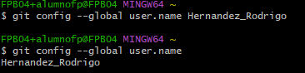
b. Email: nombre@apellidos
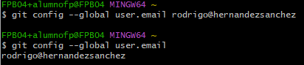
3. Repositorio local:
a. Crea un repositorio local en una carpeta llamada repoExamen.
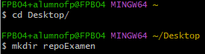
b. Muestra el estado del repositorio.
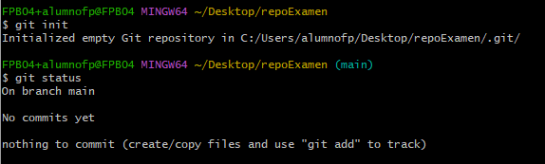

4. Repositorio remoto:
- Enlaza tu repositorio local con el remoto: https://github.com/soniaGut/git-markdown.git
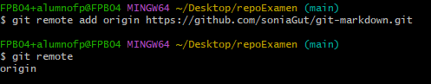

- Actualiza el contenido del repositorio local con el contenido del remoto.

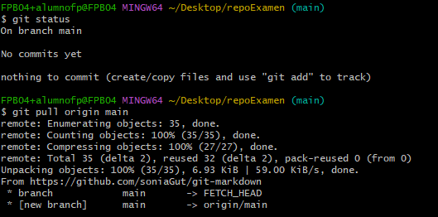

- Muestra el estado del repositorio.
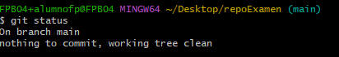

***ACLARACIÓN
En src/components/Contador.vue la función sumar resta en lugar de sumar:
a. Corrige el error.
b. Sube los cambios a tu repositorio remoto.
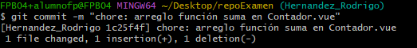
git commit -m “chore: arreglo/mantenimiento de function sumar() de la configuración de Contador.vue”

8. Vas a provocar un conflicto y resolverlo.
f. Fusiona feature-https en tu rama de trabajo. Debe aparecer el conflicto.
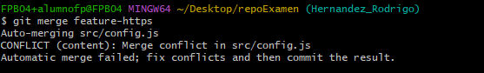
g. Abre el fichero y resuelve el conflicto dejando como versión definitiva: export const API_URL = 'https://api.tareasdaw.es:9090'.
Uso del comando: nano src/config.js
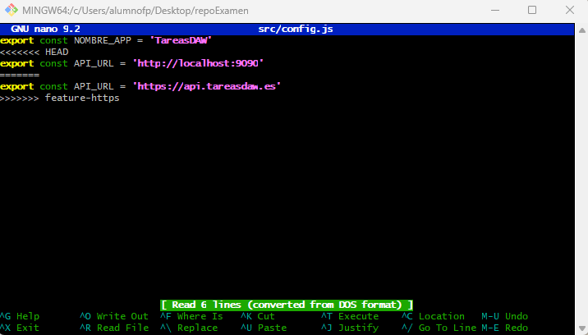
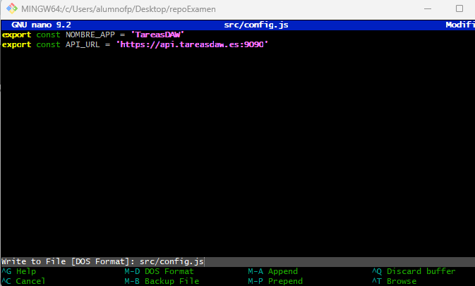
Hago control X.
Me solicita guardar cambios. Pulso Y (yes) y enter para que me saque.
Posteriormente add, commit con el comentario adecuado y nos sacará de la rama temporal “Hernandez_Rodrigo |MERGING” hacia “Hernandez_Rodrigo”.
Finalmente, git push origin Hernandez_Rodrigo.
